**恩阳生态环境问题排查专项督查清单**

何家坝桥对面倾倒建渣及废石料未完全清除整改图

# **整改前现场图**

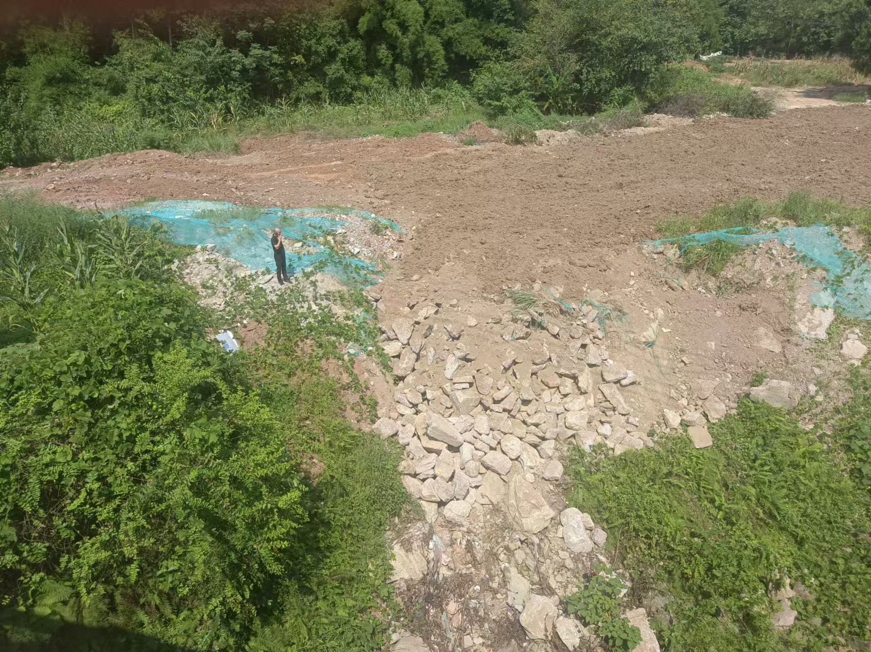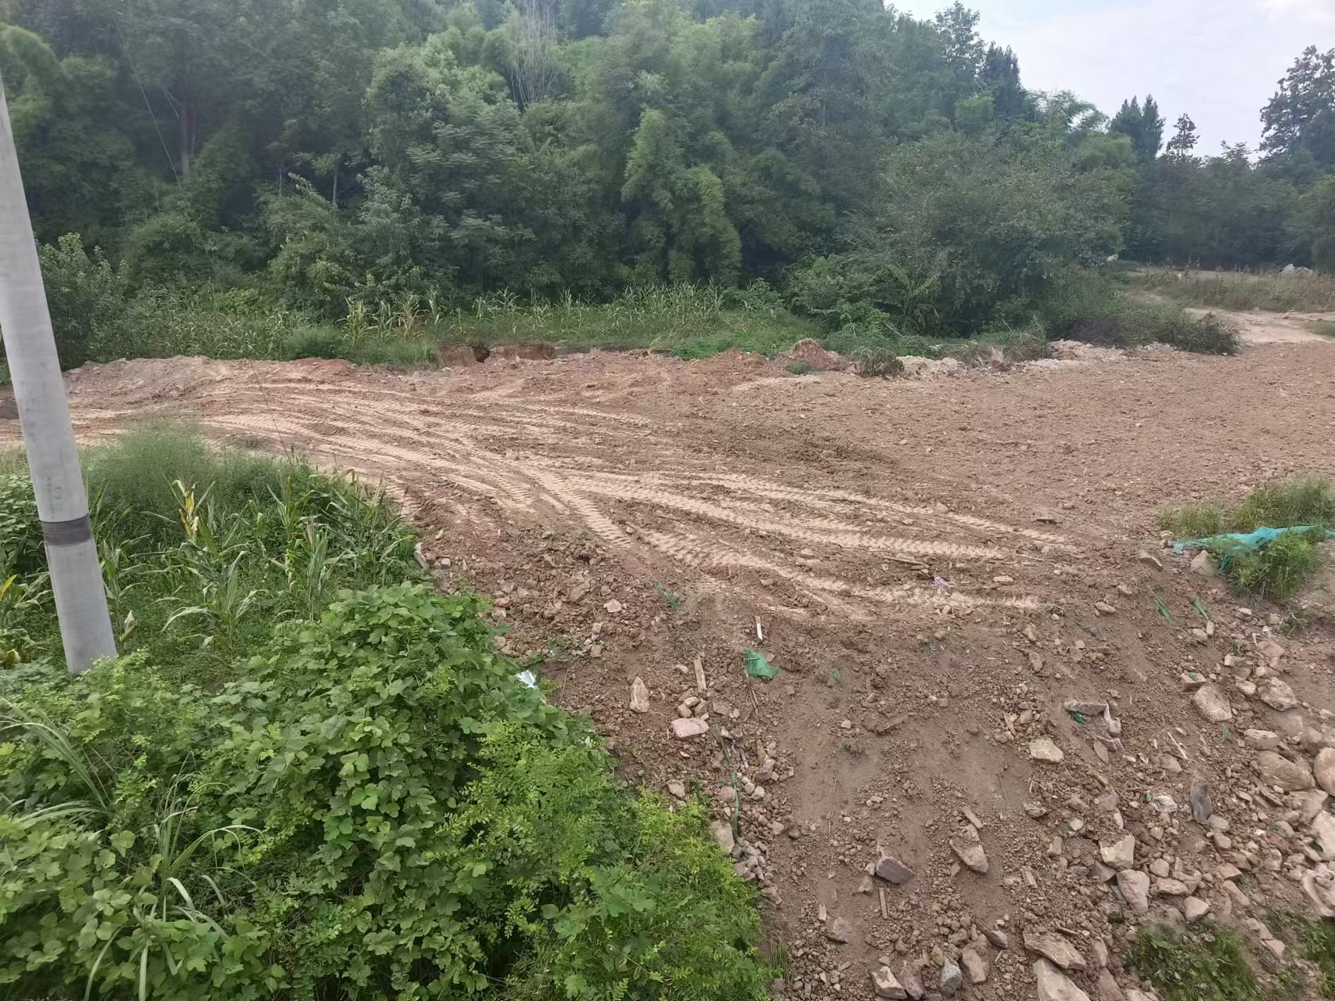

**整改后现场图**

**恩阳生态环境问题排查专项督查清单**

旱谷村倾倒建渣及弃土点未完全清除整改图

# **整改前现场图**

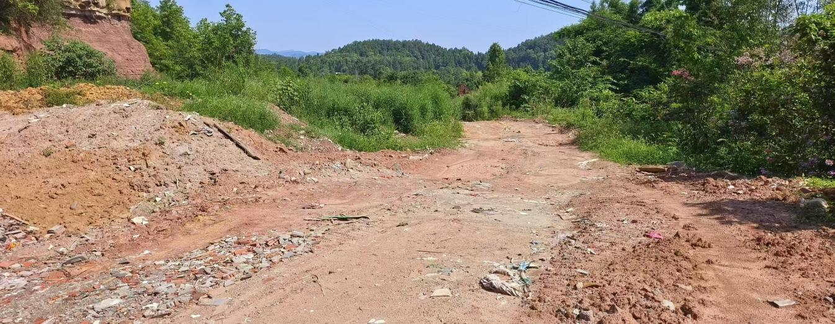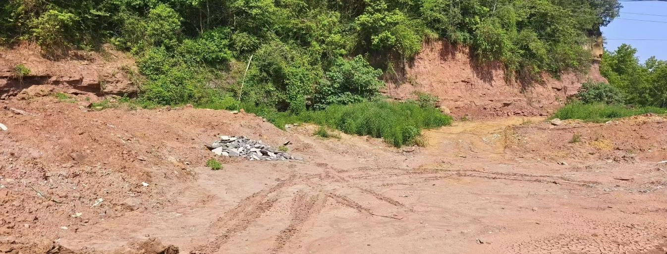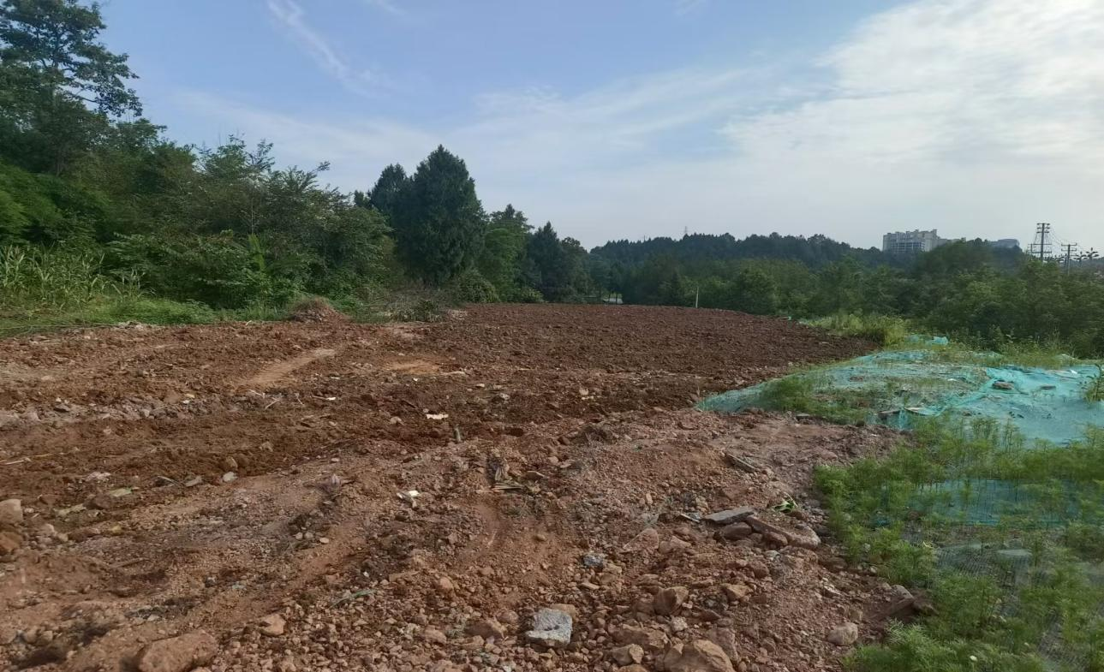

# **整改后现场图**

# **整改前现场图**

**恩阳生态环境问题排查专项督查清单**

白玉聚鑫洗车场沉沙池未清洗管道破裂废水直排河道整改图

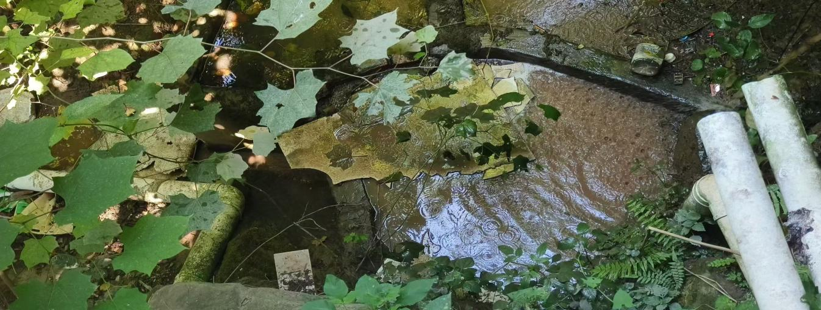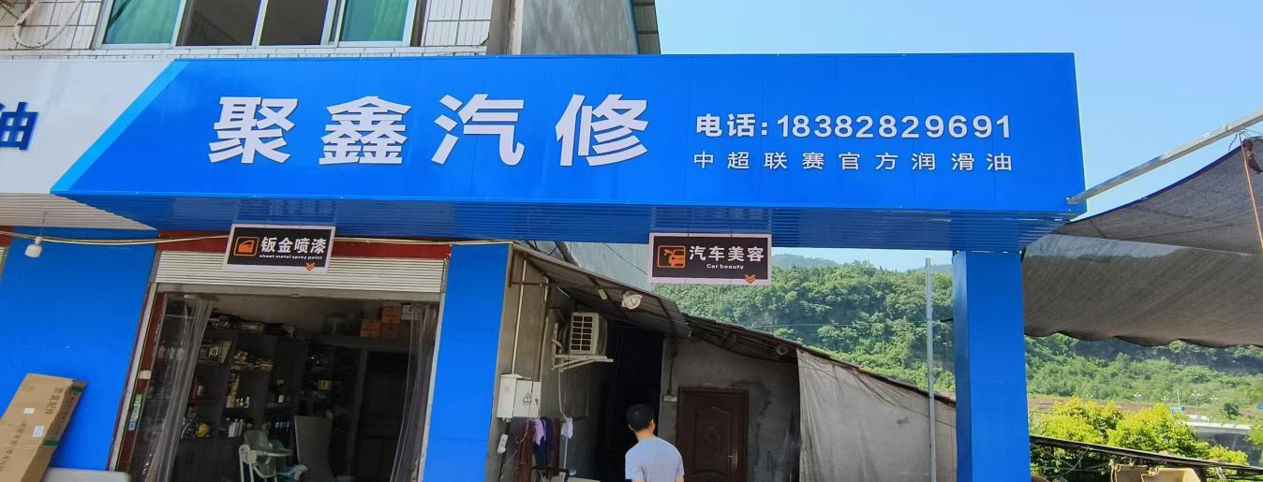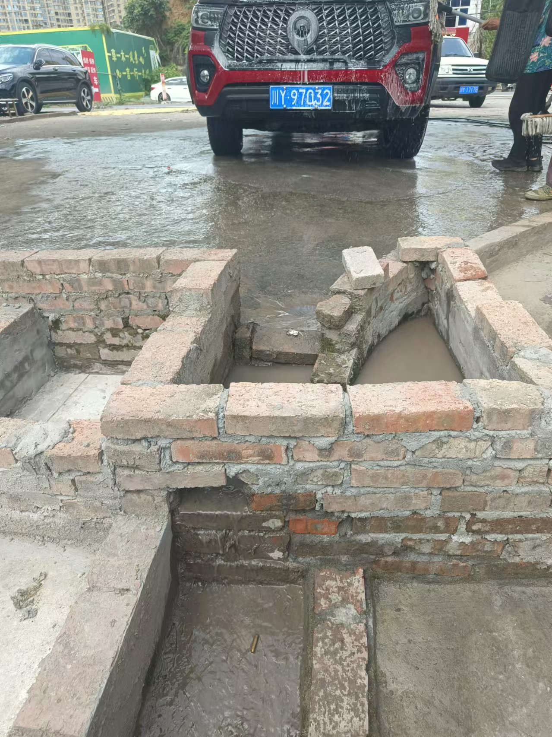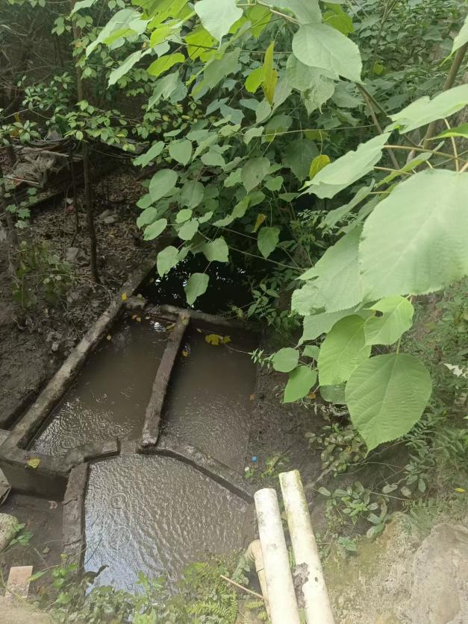

# **整改前现场图**

# **整改前现场图**

# **整改后现场图**

# **整改后现场图**